|  |  |
| --- | --- |
| **Trường ………………………..**  **Tổ ………………….** | Họ và tên giáo viên: …………………… |

**KẾ HOẠCH BÀI DẠY**

**TÊN BÀI DẠY: LÔGARIT**

Môn học/Hoạt động giáo dục: Toán; lớp: 11

Thời gian thực hiện: (02 tiết)

**I. Mục tiêu**

**1. Về kiến thức**

- Nhận biết khái niệm lôgarit cơ số a của một số thực dương.

- Giải thích các tính chất của các phép tính loogarit nhờ sử dụng định nghĩa hoặc các tính chất đã biết trước đó

- Sử dụng tính chất của phép tính lôgarit trong tính toán các biểu thức số và rút gọn các biểu thức chứa biến

- Tính giá trị (đúng hoặc gần đúng) của lôgarit bằng cách sử dụng máy tính cầm tay

- Giải quyết một số vấn đề có liên quan đến môn học khác hoặc thực tiễn với phép tính lôgarit

**2. Về năng lực:**

**2.1. Năng lực chung**

- Năng lực giao tiếp: Học sinh chủ động tham gia và trao đổi thông qua hoạt động nhóm.

- Năng lực hợp tác: Học sinh biết phối hợp, chia sẻ trong các hoạt động tập thể.

**2.2. Năng lực toán học**

- Năng lực giải quyết vấn đề: Biết vận dụng định nghĩa để tính một số biểu thức chứa lôgarit đơn giản. Biết vận dụng tính chất của lôgarit vào các bài tập biến đổi, tính toán các biểu thức chứa lôgarit.

- Năng lực sử dụng công cụ và phương tiện toán học: HS biết sử dụng máy tính cầm tay tính logarit.

**3. Về phẩm chất**

- Chăm chỉ, hoàn thành các nhiệm vụ được giao.

- Trách nhiệm, cố gắng chiếm lĩnh kiến thức mới, cố gắng làm đúng các bài tập.

- Có thế giới quan khoa học

**II. Thiết bị dạy học và học liệu**

**+** Giáo án, phiếu học tập, phấn, thước kẻ, máy chiếu, ...

**III. Tiến trình dạy học**

**Tiết 1.**

**1. Hoạt động 1: Khởi động**

a) Mục tiêu: Tạo tâm thếhọc tập cho học sinh, giúp các em ý thứcđược nhiệm vụhọc tập, sựcần thiếtphải tìm hiểu về các vấn đề đã nêu ra, từ đó gây được hứng thú với việc học bài mới.

b) Nội dung:

Bác An gửi tiết kiệm ngân hàng  triệu đồng kì hạn  tháng với lãi suất không đổi là  một năm. Khi đó sau  năm gửi thì tổng số tiền bác An thu được (cả vốn lẫn lãi) cho bởi công thức sau:  (triệu đồng). Hỏi sau ít nhất bao nhiêu năm, tổng số tiền bác An thu được là không dưới  triệu đồng?

c) Sản phẩm: Câu trả lời của học sinh

d) Tổ chức thực hiện

|  |  |
| --- | --- |
| ***Chuyển giao*** | * Giáo viên trình chiếu bài tập |
| ***Thực hiện*** | - HS quan sát.  - HS tìm câu trả lời, tuy nhiên sẽ khó để giải quyết.  - Mong đợi: Kích thích sự tò mò của HS : |
| ***Báo cáo thảo luận*** | * Đại diện nhóm báo cáo, các nhóm còn lại theo dõi thảo luận. |
| ***Đánh giá, nhận xét, tổng hợp*** | - GV nhận xét thái độ làm việc, phương án trả lời của học sinh, ghi nhận và tuyên dương học sinh có câu trả lời tốt nhất. Động viên các học sinh còn lại tích cực, cố gắng hơn trong các hoạt động học tiếp theo  - Chốt kiến thức |

**2. Hoạt động 2: Hình thành kiến thức mới**

**I. Khái niệm lôgarit**

***Hoạt động 2.1. Nhận biết khái niệm lôgarit và tính chất***

a) Mục tiêu: Học sinh hiểu và nắm được khái niệm lôgarit và tính chất

b) Nội dung:

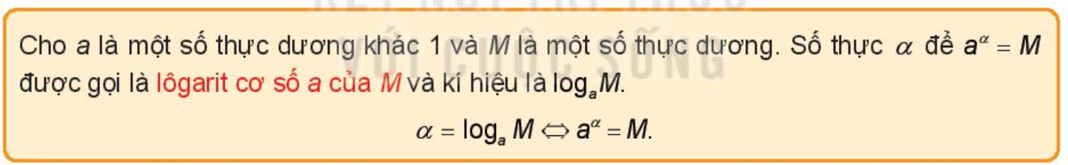

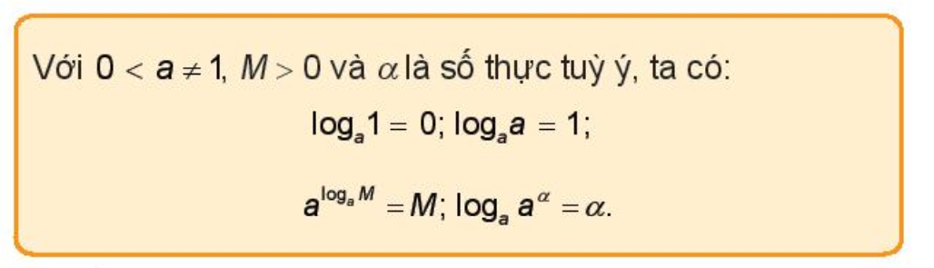

c) Sản phẩm:Học sinh phát biểu được định nghĩa và tính chất sau định nghĩa

d) Tổ chức thực hiện: Học sinh đọc SGK

|  |  |
| --- | --- |
| ***Chuyển giao*** | Yêu cầu học sinh thực hiện các yêu cầu của HĐ1  GV ghi bảng nội dung kiến thức  Cho học sinh làm ví dụ 1 |
| ***Thực hiện*** | - Tìm câu trả lời  - Đọc SGK sau đó trả lời câu hỏi. |
| ***Báo cáo thảo luận*** | * Cá nhân trả lời câu hỏi. |
| ***Đánh giá, nhận xét, tổng hợp*** | - GV nhận xét thái độ làm việc, phương án trả lời của học sinh, ghi nhận và tuyên dương học sinh có câu trả lời tốt nhất. Động viên các học sinh còn lại tích cực, cố gắng hơn trong các hoạt động học tiếp theo  - Chốt kiến thức |

***Hoạt động 2.2. Luyện tập***

a) Mục tiêu: Củng cố kĩ năng tính lôgarit bằng định nghĩa

b) Nội dung:

**Ví dụ 1**: Tính

a.  b. 

c) Sản phẩm: Bài làm của học sinh

d) Tổ chức thực hiện: Học sinh thảo luận nhóm lớn.

|  |  |
| --- | --- |
| ***Chuyển giao*** | **Nhóm 1+2+3**: làm phần a  **Nhóm 4+5+6:** làm phần b. |
| ***Thực hiện*** | Học sinh làm việc theo nhóm lần lượt giải quyết các phần.  Mong đợi  **Nhóm 1+2+3:** ;  **Nhóm 4+5+6:** . |
| ***Báo cáo thảo luận*** | * Đại diện nhóm báo cáo, các nhóm còn lại theo dõi thảo luận. |
| ***Đánh giá, nhận xét, tổng hợp*** | - GV nhận xét thái độ làm việc, phương án trả lời của học sinh, ghi nhận và tuyên dương học sinh có câu trả lời tốt nhất. Động viên các học sinh còn lại tích cực, cố gắng hơn trong các hoạt động học tiếp theo  - Chốt kiến thức |

**II. Tính chất của logarit**

***Hoạt động 2.3. Quy tắc lôgarit***

a) Mục tiêu: Hình thành quy tắc lôgarit

b) Nội dung:

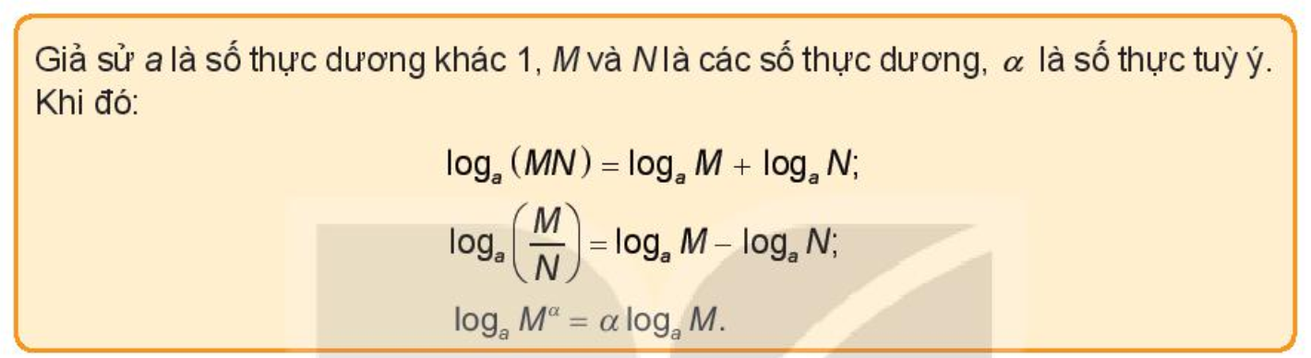

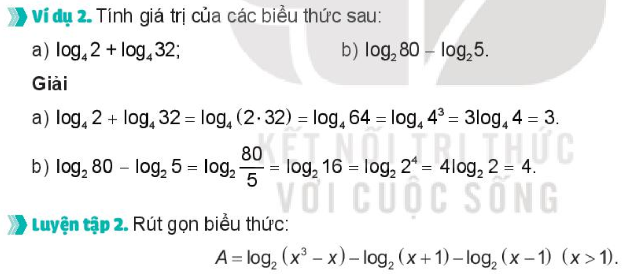

c) Sản phẩm: Các quy tắc, ví dụ 2, luyện tập 2

d) Tổ chức thực hiện: Học sinh thảo luận cặp đôi.

|  |  |
| --- | --- |
| ***Chuyển giao*** | GV cho HS làm HĐ2  GV: Học sinh thảo luận cặp đôi để tìm quy tắc, làm ví dụ 2; luyện tập 2 |
| ***Thực hiện*** | - Tìm câu trả lời HĐ2  - HS làm việc cặp đôi theo bàn để phát biểu các quy tắc, làm ví vụ 2 |
| ***Báo cáo thảo luận*** | * Đại diện nhóm báo cáo, các nhóm còn lại theo dõi thảo luận. |
| ***Đánh giá, nhận xét, tổng hợp*** | - GV nhận xét thái độ làm việc, phương án trả lời của học sinh, ghi nhận và tuyên dương học sinh có câu trả lời tốt nhất. Động viên các học sinh còn lại tích cực, cố gắng hơn trong các hoạt động học tiếp theo  - Chốt kiến thức |

***Hoạt động 2.4. Đổi cơ số của lôgarit.***

a) Mục tiêu: Hình thành công thức đổi cơ số và áp dụng làm ví dụ liên quan.

b) Nội dung:

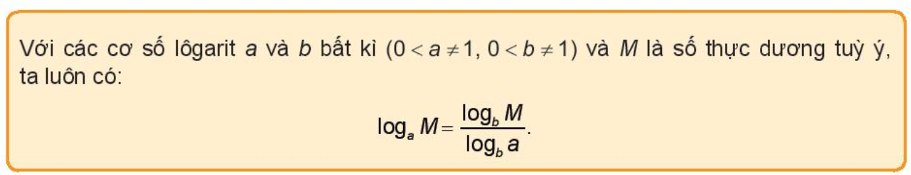

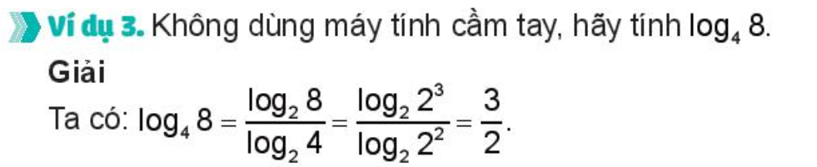

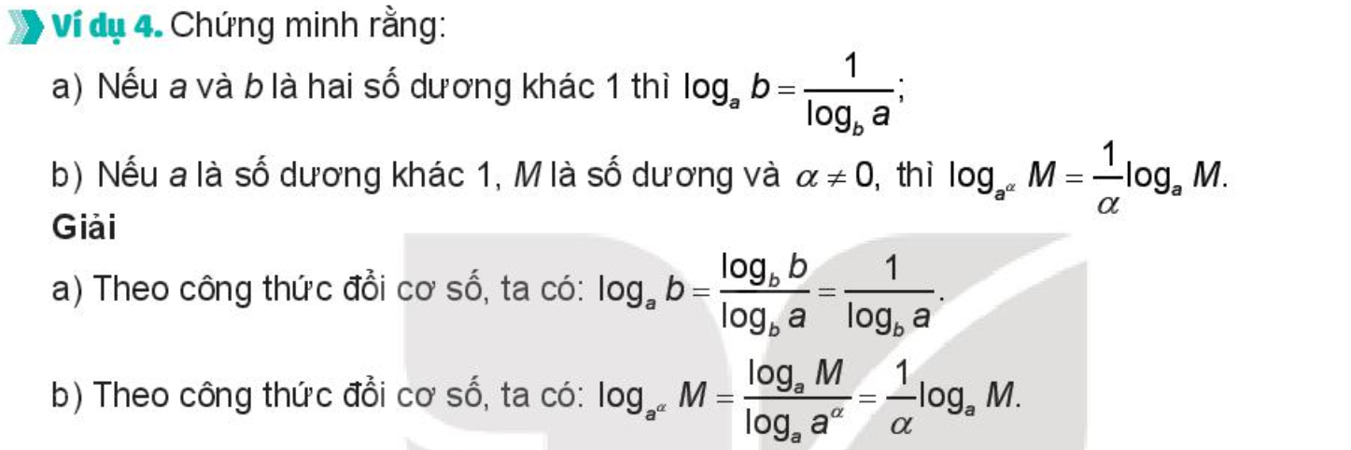



c) Sản phẩm: Kết quả hoạt động của học sinh.

d) Tổ chức thực hiện: Hoạt động cặp đôi.

|  |  |
| --- | --- |
| ***Chuyển giao*** | - GV nêu HĐ3, từ kết quả của bài toán yêu cầu học sinh phát biểu tổng quát hóa công thức đổi cơ số.  - Áp dụng công thức đổi cơ số để thực hiện Ví dụ 3, Ví dụ 4, luyện tập 3. |
| ***Thực hiện*** | - Tìm câu trả lời  - HS làm việc cặp đôi theo bàn. |
| ***Báo cáo thảo luận*** | * Đại diện nhóm báo cáo, các nhóm còn lại theo dõi thảo luận. |
| ***Đánh giá, nhận xét, tổng hợp*** | - GV nhận xét thái độ làm việc, phương án trả lời của học sinh, ghi nhận và tuyên dương học sinh có câu trả lời tốt nhất. Động viên các học sinh còn lại tích cực, cố gắng hơn trong các hoạt động học tiếp theo  - Chốt kiến thức |

**3. Hoạt động 3: Luyện tập**

a) Mục tiêu: HS biết áp dụng các kiến thức đã học vào các bài tập

b) Nội dung:



**Hướng dẫn**

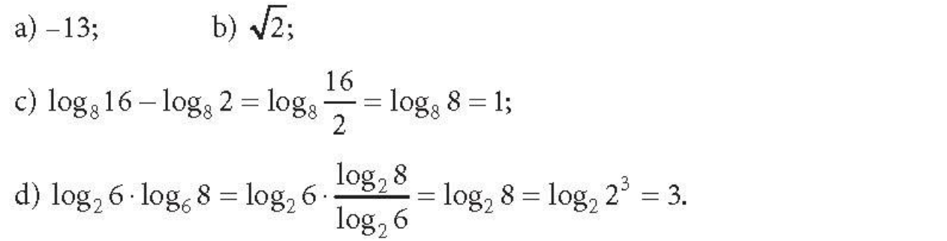

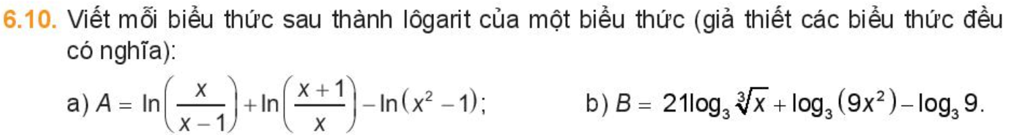

**Hướng dẫn**

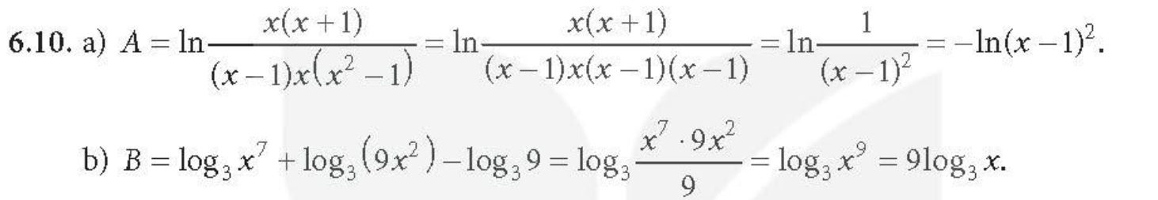

c) Sản phẩm: Học sinh thể hiện trên bảng nhóm kết quả bài làm của mình.

d) Tổ chức thực hiện: Hoạt động nhóm.

|  |  |
| --- | --- |
| ***Chuyển giao*** | GV: Chia lớp thành 6 nhóm. Phát từng phiếu học tập  HS:Nhận nhiệm vụ, |
| ***Thực hiện*** | GV: điều hành, quan sát, hỗ trợ  HS: 6 nhóm tự phân công nhóm trưởng, hợp tác thảo luận thực hiện nhiệm vụ. Ghi kết quả vào bảng nhóm. |
| ***Báo cáo thảo luận*** | Đại diện nhóm trình bày kết quả thảo luận  Các nhóm khác theo dõi, nhận xét, đưa ra ý kiến phản biện để làm rõ hơn các vấn đề |
| ***Đánh giá, nhận xét, tổng hợp*** | GV nhận xét thái độ làm việc, phương án trả lời của các nhóm học sinh, ghi nhận và tuyên dương nhóm học sinh có câu trả lời tốt nhất.  Hướng dẫn HS chuẩn bị cho nhiệm vụ tiếp theo |

**4. Hoạt động 4: Vận dụng**

a) Mục tiêu: Giải quyết một số bài toán vận dụng- vận dụng cao.

b) Nội dung:

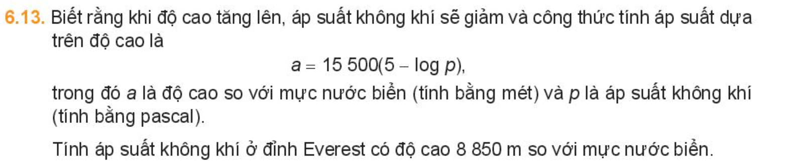

**Hướng dẫn**



c) Sản phẩm: Học sinh thể hiện trên bảng nhóm kết quả bài làm của mình.

d) Tổ chức thực hiện: Hoạt động nhóm.

|  |  |
| --- | --- |
| ***Chuyển giao*** | GV: Chia lớp thành 6 nhóm. Phát từng phiếu học tập  HS:Nhận nhiệm vụ, |
| ***Thực hiện*** | GV: điều hành, quan sát, hỗ trợ  HS: 6 nhóm tự phân công nhóm trưởng, hợp tác thảo luận thực hiện nhiệm vụ. Ghi kết quả vào bảng nhóm. |
| ***Báo cáo thảo luận*** | HS cử đại diện nhóm trình bày sản phẩm vào tiết tiếp theo  Các nhóm khác theo dõi, nhận xét, đưa ra ý kiến phản biện để làm rõ hơn các vấn đề. |
| ***Đánh giá, nhận xét, tổng hợp*** | GV nhận xét thái độ làm việc, phương án trả lời của các nhóm học sinh, ghi nhận và tuyên dương nhóm học sinh có câu trả lời tốt nhất.  - Chốt kiến thức tổng thể trong bài học.  - Hướng dẫn HS về nhà tự xây dựng tổng quan kiến thức đã học bằng sơ đồ tư duy. |

**Tiết 2.**

**1. Hoạt động 1: Lôgarit thập phân và lôgarit tự nhiên**

a) Mục tiêu: Học sinh nắm được khái niệm lôgarit thập phân và lôgarit tự nhiên, áp dụng giải các ví dụ liên quan.

b) Nội dung:

**  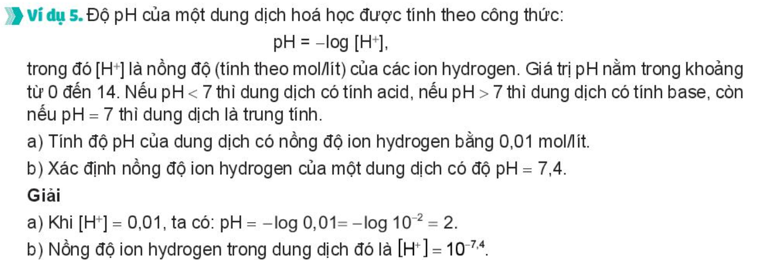



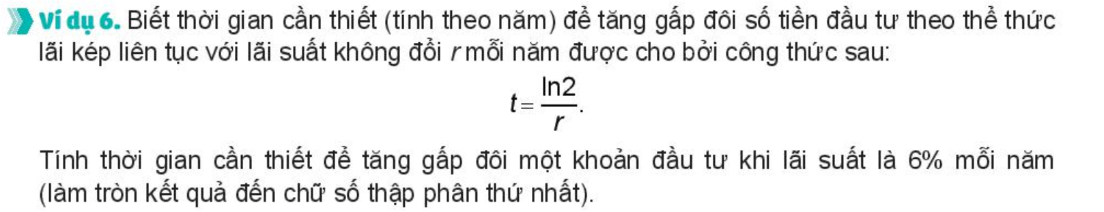

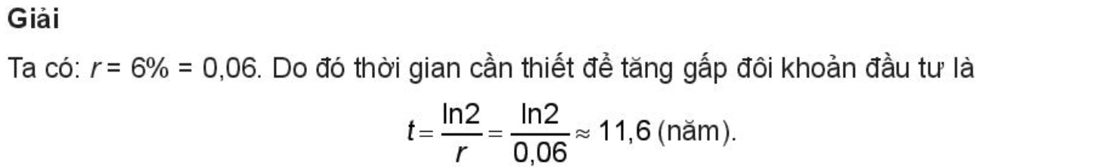

c) Sản phẩm: Kết quả hoạt động của học sinh.

d) Tổ chức thực hiện: Hoạt động cặp đôi.

|  |  |
| --- | --- |
| ***Chuyển giao*** | - GV trình bày định nghĩa, kí hiệu lôgarit thập phân và lôgarit tự nhiên  - GV nêu ví dụ 5, 6. |
| ***Thực hiện*** | - Tìm câu trả lời  - HS làm việc cặp đôi theo bàn. |
| ***Báo cáo thảo luận*** | * Đại diện nhóm báo cáo, các nhóm còn lại theo dõi thảo luận. |
| ***Đánh giá, nhận xét, tổng hợp*** | - GV nhận xét thái độ làm việc, phương án trả lời của học sinh, ghi nhận và tuyên dương học sinh có câu trả lời tốt nhất. Động viên các học sinh còn lại tích cực, cố gắng hơn trong các hoạt động học tiếp theo  - Chốt kiến thức |

**2. Hoạt động 2: Tính lôgarit bằng máy tính cầm tay**

a) Mục tiêu: Hướng dẫn học sinh cách tính lô garit của một số dương bằng máy tính cầm tay, sử dụng cách tính lô garit trong một tình huống thực tế

b) Nội dung:

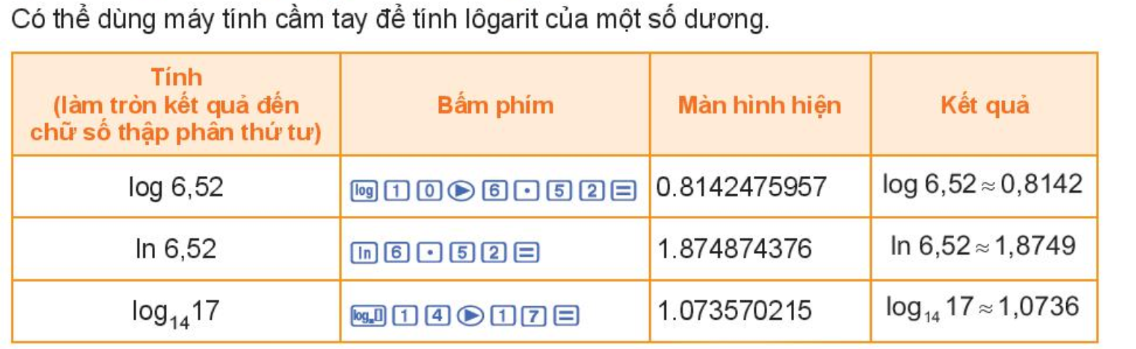

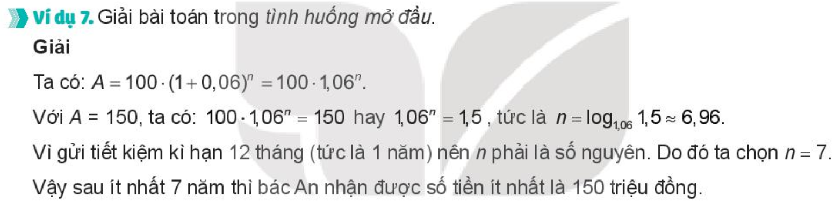

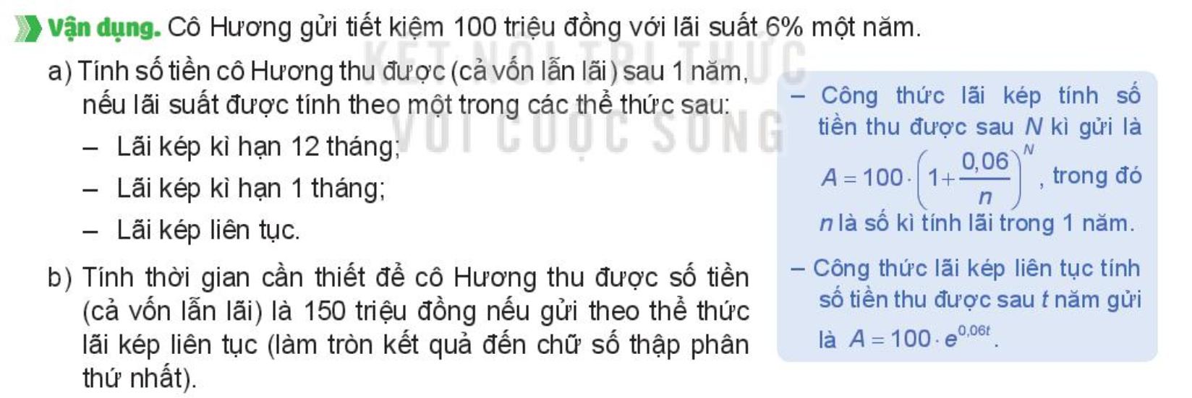

c) Sản phẩm:Bài làm của học sinh

d) Tổ chức thực hiện: Học sinh làm việc theo nhóm (6-7 học sinh).

|  |  |
| --- | --- |
| ***Chuyển giao*** | GV: Chia lớp thành 6 nhóm. Phát từng phiếu học tập  HS:Nhận nhiệm vụ, |
| ***Thực hiện*** | GV: điều hành, quan sát, hỗ trợ  HS: 4 nhóm tự phân công nhóm trưởng, hợp tác thảo luận thực hiện nhiệm vụ. Ghi kết quả vào bảng nhóm. |
| ***Báo cáo thảo luận*** | Đại diện nhóm trình bày kết quả thảo luận  Các nhóm khác theo dõi, nhận xét, đưa ra ý kiến phản biện để làm rõ hơn các vấn đề |
| ***Đánh giá, nhận xét, tổng hợp*** | GV nhận xét thái độ làm việc, phương án trả lời của các nhóm học sinh, ghi nhận và tuyên dương nhóm học sinh có câu trả lời tốt nhất.  Hướng dẫn HS chuẩn bị cho nhiệm vụ tiếp theo |

**3. Hoạt động 3: Luyện tập**

a) Mục tiêu: HS biết áp dụng các kiến thức đã học vào các dạng bài tập cụ thể:

b) Nội dung:



**Hướng dẫn giải**

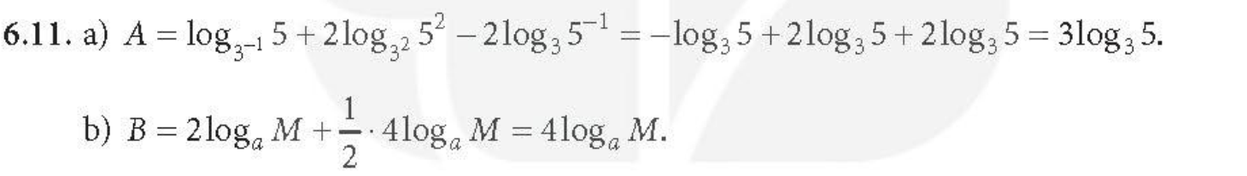



**Hướng dẫn giải**

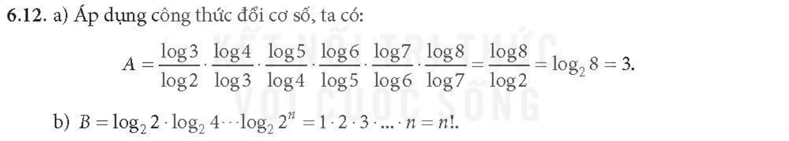

c) Sản phẩm: Bài làm của học sinh

d) Tổ chức thực hiện: Làm việc theo nhóm đôi

|  |  |
| --- | --- |
| ***Chuyển giao*** | **\*** GV đề nghị hsnêu cách giải từng phần và lời giải chi tiết.  * GV nhận xét và chuẩn hóa lời giải |
| ***Thực hiện*** | * HS suy nghĩ đưa ra lời giải.  * Thảo luận theo nhóm đôi |
| ***Báo cáo thảo luận*** | * Đại diện nhóm báo cáo, các nhóm còn lại theo dõi thảo luận. |
| ***Đánh giá, nhận xét, tổng hợp*** | - GV nhận xét thái độ làm việc, phương án trả lời của học sinh, ghi nhận và tuyên dương học sinh có câu trả lời tốt nhất. Động viên các học sinh còn lại tích cực, cố gắng hơn trong các hoạt động học tiếp theo  - Chốt kiến thức |

**4. Hoạt động 4: Vận dụng**

a) Mục tiêu: Giải quyết một số bài toán vận dụng- vận dụng cao.

b) Nội dung:

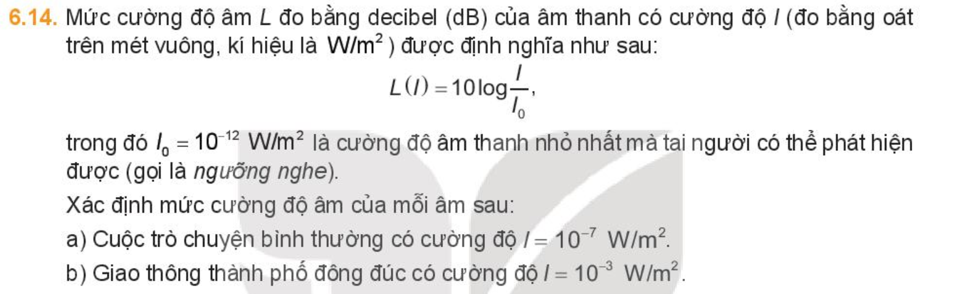

**Hướng dẫn giải**

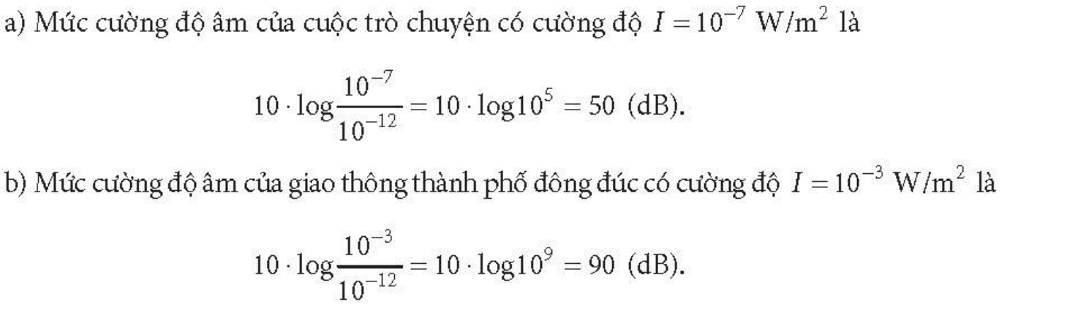

c) Sản phẩm: Kết quả bài làm của học sinh.

d) Tổ chức thực hiện: Thảo luận cặp đôi, theo nhóm.

|  |  |
| --- | --- |
| ***Chuyển giao*** | **-** GV hướng dẫn học sinh tiếp cận vấn đề và giao nhiệm vụ  **-** GV đề nghị HSnêu cách giải từng phần và lời giải chi tiết.  - GV yêu cầu học sinh vẽ hình minh họa  - GV nhận xét và chuẩn hóa lời giải |
| ***Thực hiện*** | - HS suy nghĩ đưa ra lời giải.  - Thảo luận theo nhóm đôi |
| ***Báo cáo thảo luận*** | * Đại diện nhóm báo cáo, các nhóm còn lại theo dõi thảo luận. |
| ***Đánh giá, nhận xét, tổng hợp*** | - GV nhận xét thái độ làm việc, phương án trả lời của học sinh, ghi nhận và tuyên dương học sinh có câu trả lời tốt nhất. Động viên các học sinh còn lại tích cực, cố gắng hơn trong các hoạt động học tiếp theo  - Chốt kiến thức |